1.a

Sat 1= Hrvatski jezik

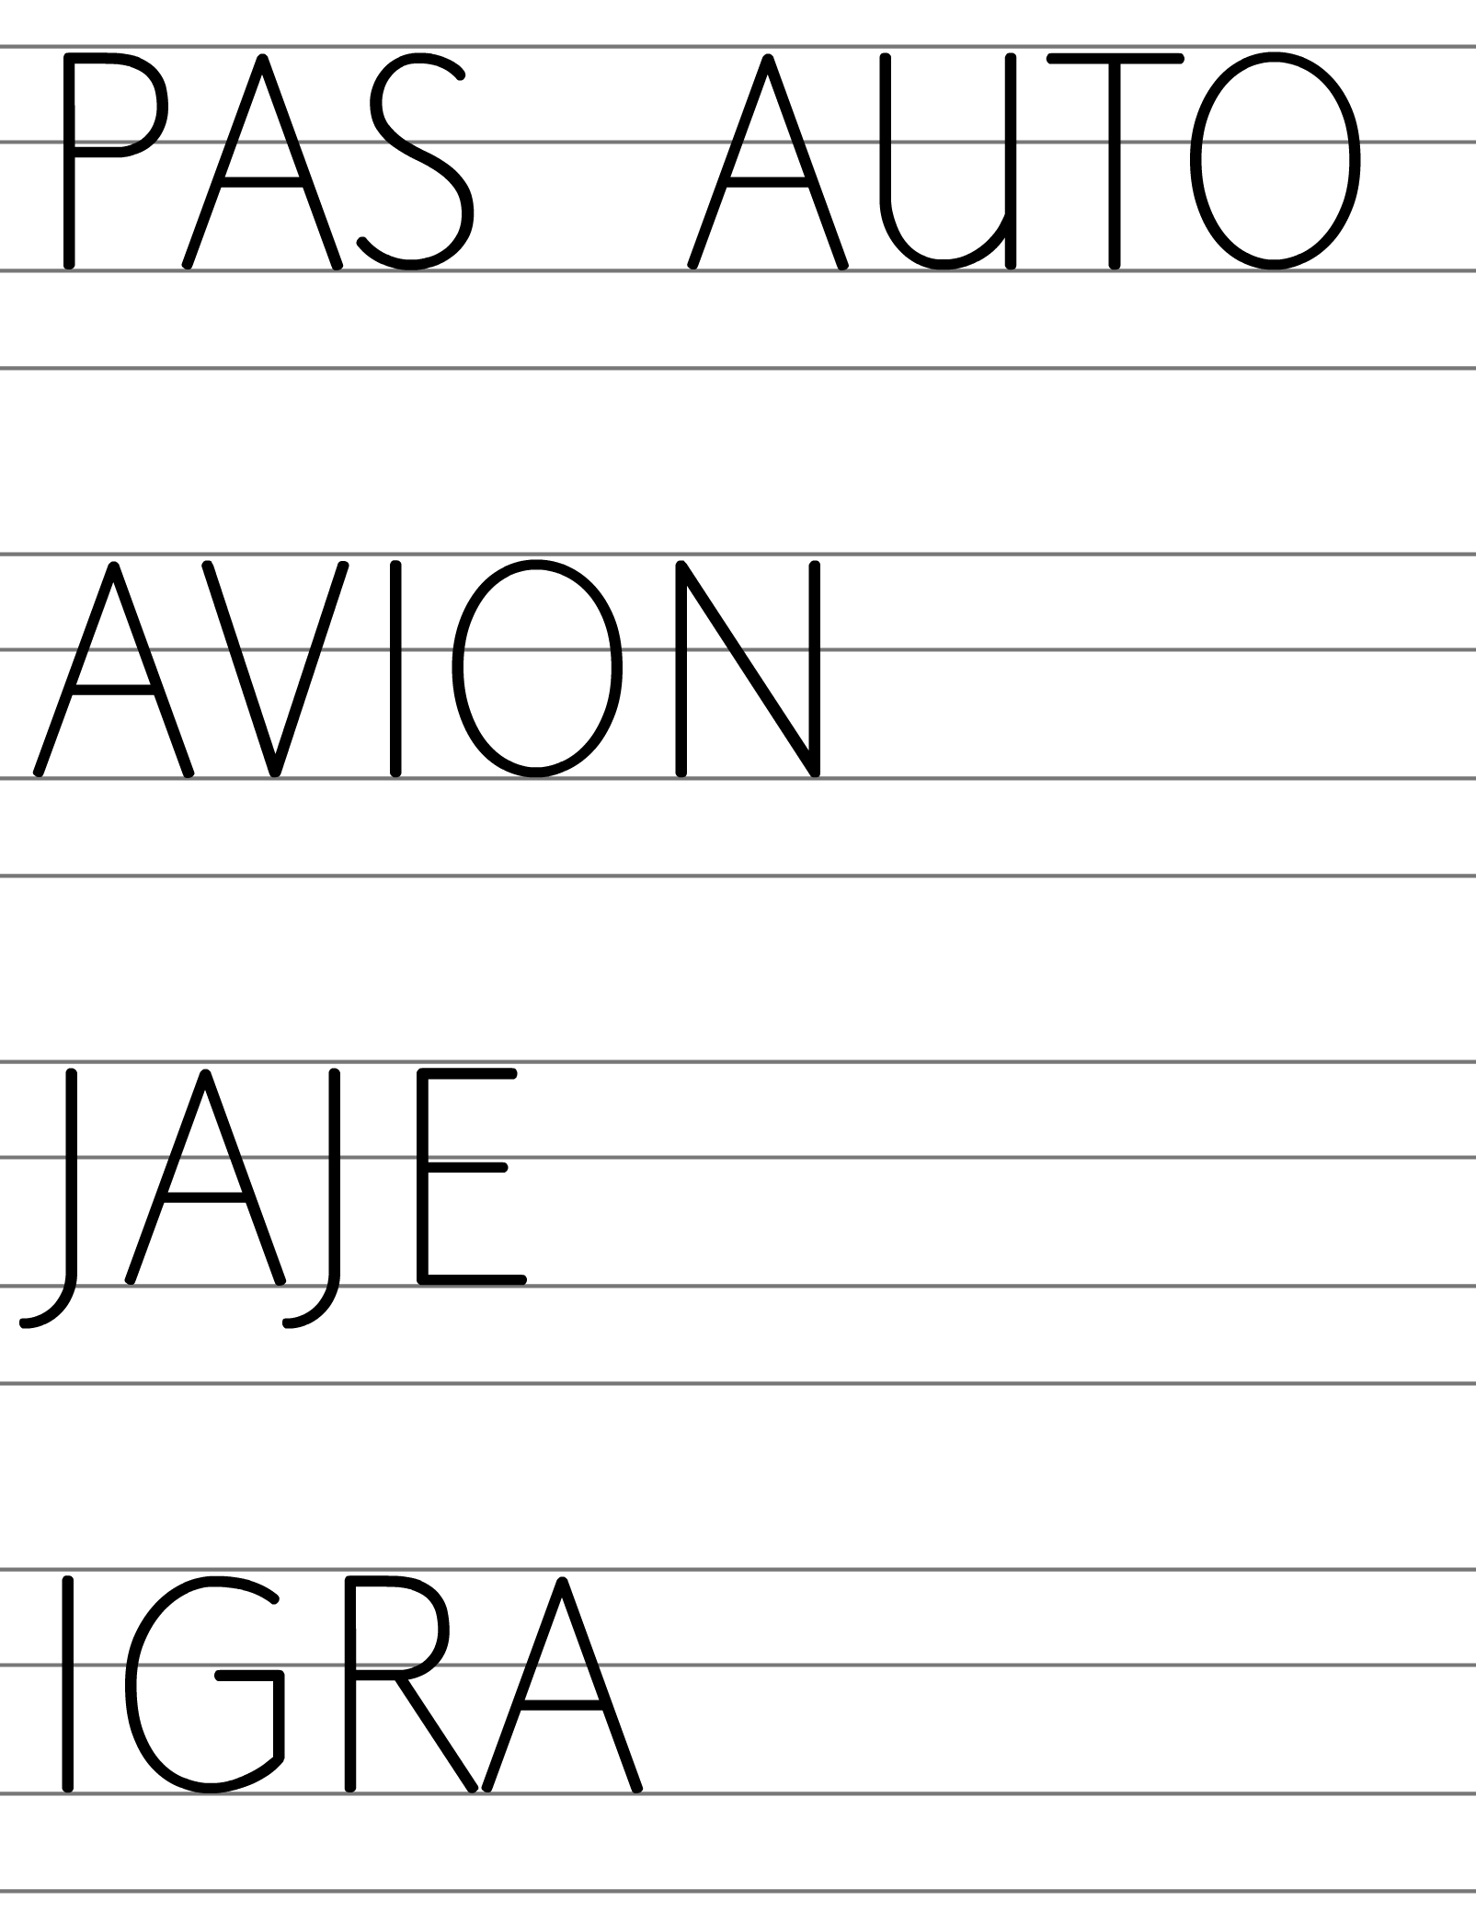Pronađi i u riječima CRVENOM BOJICOM zaokruži slovo A. Zelenom bojicom zaokruži slovo I.

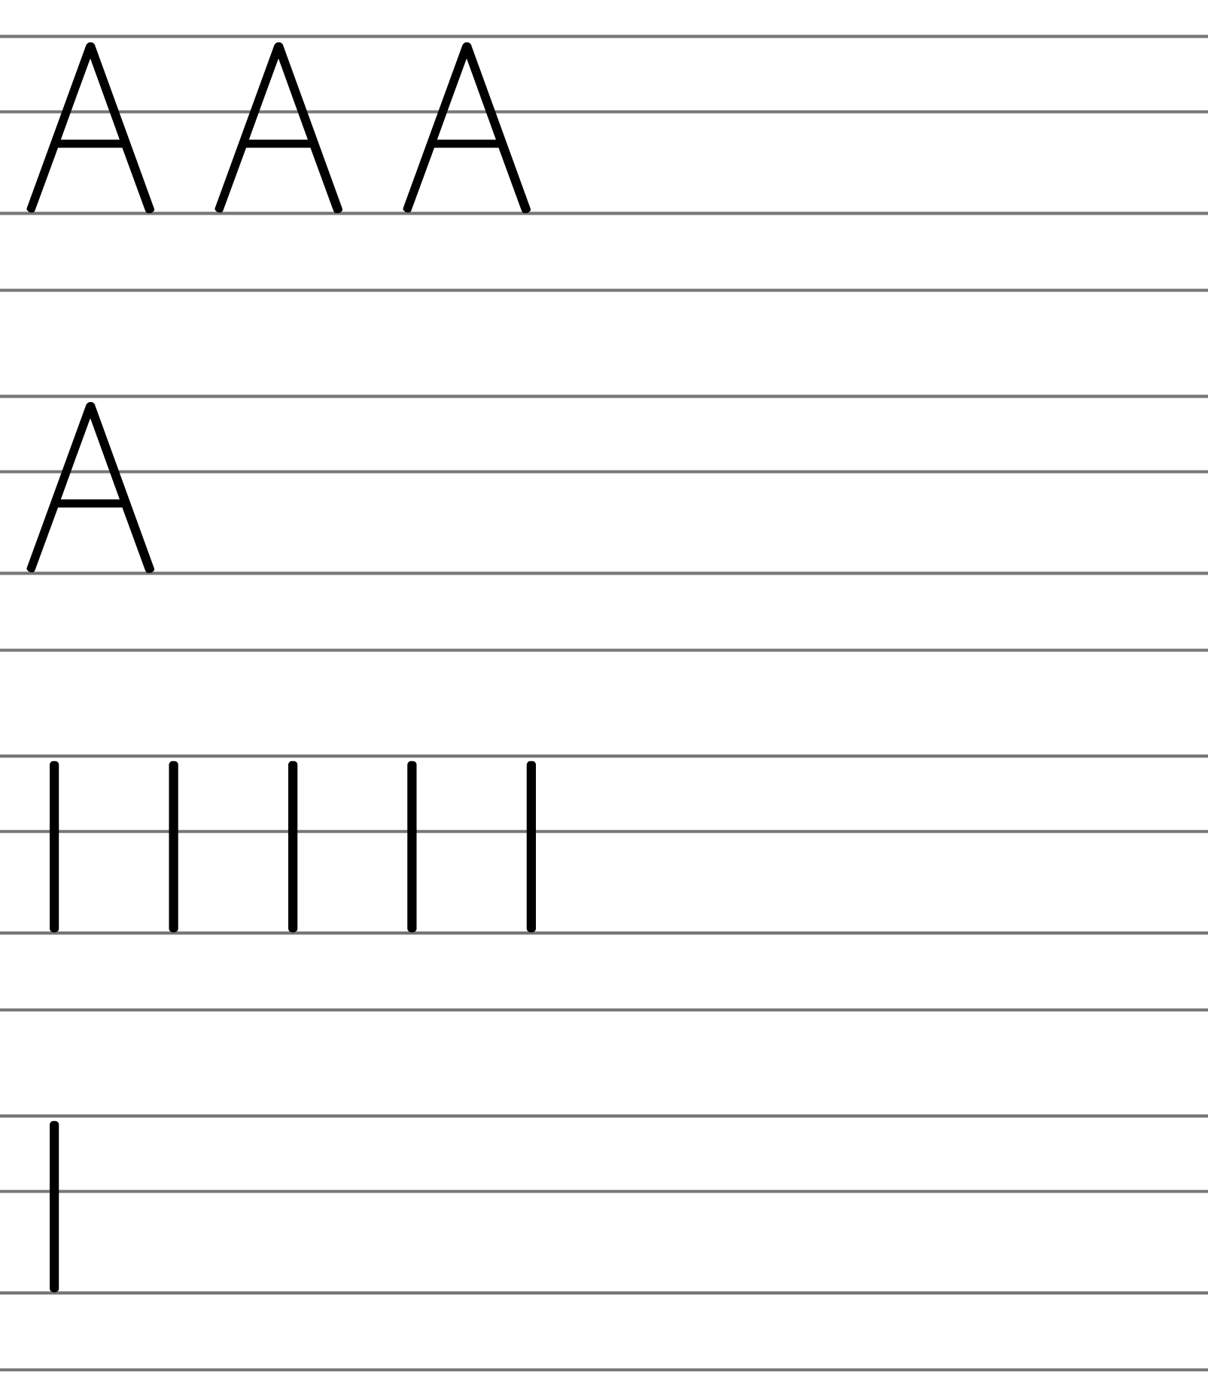Sat 3= PERP

Napiši slovo A i I.

Sat 4= Matematika

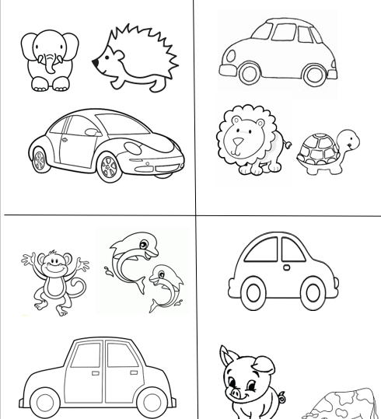Oboji sve automobile.

Sat 5= Likovna kultura

Odaberi dvije boje sa slike koje su kontrasti. Njima oboji kapu. Možeš koristiti bojice, flomastere, pastele i tempere.

